Soru 1  I. Her periyot bir alkali metalle başlar,bir soygazla biter.  II. Periyodik cetvelde elementler artan atom numaralarına göre sıralanmıştır.  III. Periyodik cetvelde 7 periyot 8 grup vardır.  Periyodik cetvelle ilgili yukarıda verilen ifadelerden hangileri kesinlikle doğrudur?  A) Yalnız I  B) Yalnız II  C) Yalnız III  D) I ve II  E) I ve III  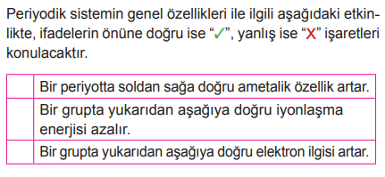Soru 2  Buna göre etkinliği hatasız tamamlayan bir öğrencinin cevapları aşağıdakilerden hangisidir?  A)  B)  C)  D)  E)  Soru 3  Katman elektron dağılımları verilen,  X: 2-8-2 Y: 2-8-7  elementlerinin oluşturduğu kararlı bileşik ile ilgili;  I. Bileşikteki X'in iyon yükü (+2) dir.  II. Kovalent yapılı bir bileşiktir.  III. Y atomu dubletini tamamlamıştır.  ifadelerinden hangisi ya da hangileri doğrudur?  A) Yalnız I  B) Yalnız II  C) Yalnız III  D) I ve III  E) I, II ve III  Soru 4  "Periyodik cetvelde gruplar genel olarak metaller, ametaller ve soygazlar olarak sınıflandırılabilir."  Buna göre aşağıdaki sınıflandırmalardan hangisi yanlıştır?  Grup No Sınıflandırma  A) 1A Metal  B) 2A Metal  C) 7A Ametal  D) 8A Soygaz  E) 3A ametal  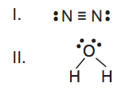  Soru 5  Verilen moleküller ile ilgili aşağıdaki ifadelerden hangisi yanlıştır?  A) I molekülü apolardır.  B) II’de atomlar arası bağ polardır.  C) I ve II’de bağ yapımına katılmayan elektron çifti bulunur.  D) II molekülü polardır.  E) I’de atomlar arası bağ polardır.  Soru 6  Proton sayıları aynı, nötron sayıları farklı iki atom için ,  I. Periyodik cetveldeki yerleri aynıdır.  II. Kütle numaraları farklıdır.  III. Sembolleri aynıdır.  ifadelerinden hangileri doğrudur?  A) Yalnız III  B) I ve II  C) I ve III  D) II ve III  E) I,II ve III  Soru 7  I. Bileşiklerinde (+) ve (-) değerlik alabilirler.  II. Kendi aralarında bileşik oluştururlar.  III. Isı ve elektriği iletirler.  IV. Karışımlar erime noktalarına kadar ısıtılınca alaşım oluştururlar.  Yukarıda verilen özelliklerden hangileri metallere ait değildir?  A) Yalnız I  B) Yalnız III  C) I ve II  D) II ve IV  E) I, II ve III  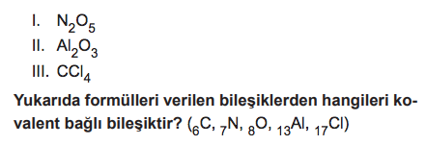Soru 8  .  A) Yalnız II  B) I ve II  C) I ve III  D) II ve III  E) I, II ve III  Soru 9  Periyodik sistemde aynı grupta bulunan elementler için;  I. değerlik elektron sayısı,  II. katman sayısı,  III. kütle numarası  niceliklerinden hangileri genellikle aynıdır?  A) Yalnız I.  B) Yalnız II.  C) I ve II.  D) I ve III.  E) II ve III.  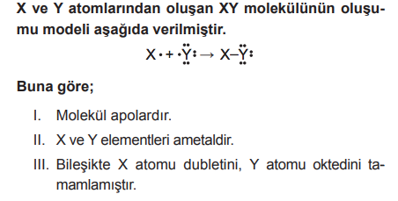Soru 10  yargılarından hangisi ya da hangileri doğrudur?  A) Yalnız I  B) I ve II  C) I ve III  D) II ve III  E) I, II ve III  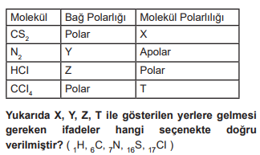Soru 11  .  A) Apolar, Apolar, Polar, Apolar  B) Apolar, Apolar, Apolar, Polar  C) Polar, Apolar, Polar, Polar  D) Polar, Polar, Apolar, Polar  E) Apolar, Polar, Apolar, Polar  Soru 12  Aşağıdaki atomlardan hangisinin çapı en küçüktür?  A) ₈O  B) ₉F  C) ₁₁Na  D) ₁₂Mg  E) ₁₃Al | 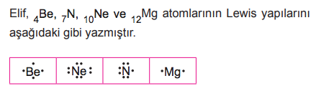  Soru 13  Buna göre Elif, hangi atomların Lewis yapılarını doğru yazmıştır?  A) Be ve N  B) N ve Ne  C) Mg ve Be  D) Ne ve Mg  E) Be ve N  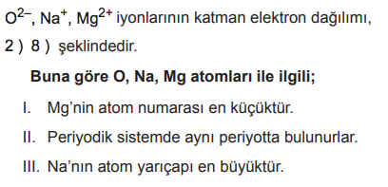Soru 14  yargılarından hangileri doğrudur?  A) Yalnız I.  B) Yalnız III.  C) I ve II.  D) I ve III.  E) II ve III.  Soru 15Bir elementin periyodik cetveldeki yerini bulmak için;  I. Proton sayısı  II. Çekirdek yükü  III. Kütle numarası  IV. Nötr haldeki elektron sayısı  niceliklerinden hangileri tek başına kullanılmaz?  A) Yalnız II  B) Yalnız III  C) I ve II  D) II ve III  E) III ve IV  Soru 16  Değerlik elektron sayısı 2 olan nötr bir atom periyodik cetvelde,  I. 2A  II. 6A  III. 8A  gruplarından hangilerinde olabilir?  A) Yalnız I  B) Yalnız III  C) I ve II  D) I ve III  E) I,II ve III  Soru 17  Periyodik sistemin aynı grubunda proton sayısının arttığı yönde,  I. Atom yarıçapı  II. Elektronegatiflik  III. İyonlaşma enerjisi  özelliklerinden hangileri azalır?  A) Yalnız I.  B) I ve II.  C) I ve III.  D) II ve III.  E) I, II ve III.  Soru 18  Bohr atom modeline göre uyarılmış bir atomda 3. enerji düzeyinden 1. enerji düzeyine  inen bir elektron için  I. Atom ışıma yapar.  II. Elektron 3. enerji düzeyindeyken uyarılmış, 1. enerji düzeyindeyken temel haldedir.  III. Elektron 3. enerji düzeyindeyken kararsızdır.  IV. Elektronun enerjisi artar.  yargılarından hangisi ya da hangileri yanlıştır?  A) Yalnız l  B) Yalnız llI  C) Yalnız IV  D) II ve IV  E) l, ll ve lll  Soru 19  NH₃ molekülü ile ilgili;  I. Molekül polardır.  II. Bağ yapan elektron çifti üç tanedir.  III. N–H arasındaki bağ polar kovalent bağdır.  yargılarından hangisi ya da hangileri doğrudur? (₇N, ₁H)  A) Yalnız I  B) Yalnız III  C) I ve II  D) II ve III  E) I, II ve III  Soru 20  I. Elektronlar çekirdekten belirli uzaklıkta ve belirli enerjiye sahip yörüngelerde bulunur.  II. Elektronlar çekirdeğin etrafında elektron bulutları şeklinde bulunabilir.  III. Elektron, çekirdeğe en yakın enerji düzeyinde bulunursa bu hale temel hâli denir.  IV. Temel halde atom kararlıdır ve ışın yaymaz.  yukarıdaki yargılardan hangileri Bohr atom modeline ait görüşlerdir?  A) II ve III  B) I, II ve III  C) II, III ve IV  D) I, III ve IV  E) I, II, III ve IV  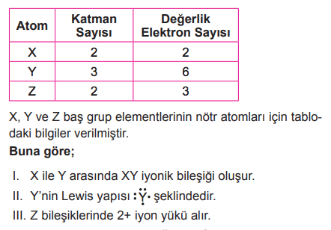Soru 21  yargılarından hangisi ya da hangileri doğrudur?  A) Yalnız I  B) I ve II  C) I ve III  D) II ve III  E) I, II ve III  Soru 22  Periyodik sistemde periyotlar ile ilgili;  I. 7 tanedir.  II. En az element birinci periyotta bulunur.  III. Aynı periyottaki elementlerin kimyasal özelliği benzerdir.  yargılarından hangileri doğrudur?  A) Yalnız I.  B) I ve II.  C) I ve III.  D) II ve III.  E) I, II ve III.  Soru 23  Bohr atom modeli ile ilgili aşağıdaki bilgiler veriliyor.  I. Elektronlar belli enerji seviyelerinde hareket eder.  II. Elektronlar daha düşük enerji seviyesine geçerken enerji alırlar.  III. Elektronların tamamı aynı enerji seviyesindedir.  Buna göre bu yargılardan hangisi ya da hangileri doğrudur?  A) Yalnız l  B) Yalnız ll  C) l ve ll  D) Yalnız lll  E) l, ll ve lll  Soru 24  Periyodik sistem için aşağıdaki yargılardan hangisi yanlıştır?  A) Aynı grupta yukarıdan aşağıya doğru inildikçe iyonlaşma enerjisi azalır.  B) 1A ve 2A grubunun tamamı metaldir.  C) Aynı periyotta soldan sağa doğru gidildikçe ametal özellik artar.  D) Aynı periyotta soldan sağa doğru gidildikçe atom yarıçapı azalır.  E) Soygazlar 8A grubu elementleridir.  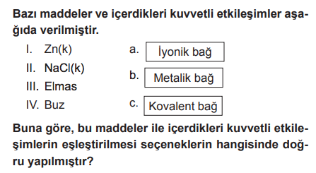Soru 25  .  A) 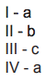  B) 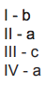  C) 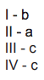  D) 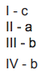  E) 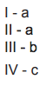  CEVAPLAR: 1-B 2-A 3-A 4-E 5-E 6-E 7-C 8-C 9-A 10-D 11-A 12-B 13-D 14-B 15-B 16-D 17-D 18-C 19-E 20-D 21-B 22-B 23-A 24-B 25-C

